Teoría de la Firma: Comportamiento Gerencial, Costos de Agencia y Estructura de Propiedad.

Michael Jensen y William Meckling 1976

I. Introducción.
El Documento integra elementos de Teoría de Agencia, Teoría de Derechos de Propiedad y Teoría de Finanzas para el desarrollo de una Teoría de Estructura de Propiedad de la Firma. El trabajo desarrollado por los autores investiga la naturaleza de los Costos de Agencia, mismos que son generados por la existencia de deuda y capital externo en la estructura e capital de la Firma. Demuestran qué agentes incurren en éstos costos y estudia la factibilidad de alcanzar un Pareto Óptimo entre los agentes intervinientes.

La teoría desarrollada por los autores ayuda a explicar por qué:

- Un gerente/empresario en una Firma que mantiene una combinación mixta de patrimonio y deuda en su estructura de capital, escogerá una serie de actividades de manera tal que el valor total de la Firma sea menor a que únicamente tuviese un sólo dueño, independiente de la estructura de mercado en la que opera;
- Su fracaso en maximizar el valor de la Firma es consistente con la eficiencia;
- La venta de acciones ordinarias es un recurso viable de capital aunque los gerentes no maximicen el valor de la Firma;
- La deuda es rezagada como recurso de capital a menos que se consideren los beneficios impositivos;
- Acciones preferentes serían emitidas;
- Informes financieros y contables independientes son entregados voluntariamente a los prestamistas y accionistas.
- Los prestamistas imponen condiciones y restricciones a sus préstamos y las empresas aceptan estas condiciones;
- Algunas empresas únicamente operarían con deuda;
- Firmas que operan con altos niveles de regulación mantienen altas razones de endeudamiento con relación a otras con el mismo riesgo pero que no son reguladas;
- El análisis de inversiones es socialmente productivo aunque no incremente el retorno del portafolio del inversor.

Los autores enfatizan que la teoría de la Firma es asociada a una “caja vacía”, debido a que el estudio de la misma se restringe a un análisis de marginalidad y maximización de beneficios, sin incorporar los aspectos de conflicto de intereses y objetivos de los participantes en la misma. Los autores destacan las implicancias de los derechos de propiedad especificados en los contratos entre dueños y gerentes de la Firma.

Definen una relación de Agencia como una relación contractual entre un principal y agente, comprometiendo al segundo a realizar servicios en beneficio del primero delegándole decisiones y otorgándole cierta autoridad. Ambos son maximizadores de utilidad y velarán por sus propios intereses, por lo que el principal establecerá incentivos para alinear los intereses del agente, por lo que incurrirá en costos de monitoreo. Asimismo el agente empleará recursos para señalizar al principal que actúa de acuerdo a los intereses de este último. Mientras existan divergencias entre el principal y agente no habrá manera posible a cero costo de alinear los intereses del agente a los del principal.

El dólar equivalente de la reducción en riqueza, experimentado por el principal debido a las divergencias con el agente, es también un costo de la relación de agencia que se denominará “pérdida residual”. Los costos de agencia son la suma de a) Los gastos de monitoreo realizados por el principal, b) Los costos de “garantía” ofrecidos por el agente, y c) la “pérdida residual”.

El análisis de los autores se centra en los aspectos positivos de la relación de agencia (incentivos para encontrar un equilibrio contractual entre agente/principal dada la condición de agencia, entendiendo como agente al gerente/propietario y principal a los bonistas/accionistas externos).

Se define a la Firma como una entidad legal basada en relaciones contractuales entre las partes que la conforman, y los costos de monitoreo y agencia se deben a la existencia de estos contratos. La corporación se entiende como una Firma en la que los reclamos residuales sobre los activos que pueden ser divisibles y vendibles sin la autorización explícita de los otros individuos contractuales. De este nexo surge la interrogante, ¿ Cuál debe ser la función objetivo a maximizar den la Firma?. Debido a que la Firma es una ficción legal, su “comportamiento” debe ser similar al de mercado buscando un equilibrio de las relaciones contractuales internas inherentes a ella.

II. Los Costos de Agencia del Patrimonio Externo
Se analiza el efecto del patrimonio externo sobre los costos de agencia, comparando el comportamiento de un gerente/propietario que posee el 100% de los reclamos residuales respecto a su comportamiento cuando vende una porción de estos reclamos a un externo. Si un gerente/propietario es dueño absoluto de la Firma, tomará decisiones operativas que maximicen su utilidad, estas decisiones las realiza en procura de obtener retornos positivos sean estos, pecuniarios (ganancias) y no pecuniarios (comodidades laborales). Se logra una combinación óptima (sin impuestos) de beneficios pecuniarios y no pecuniarios, cuando la utilidad marginal de un dólar gastado en estos beneficios es igual a la utilidad marginal derivada de un dólar obtenido después de impuestos que incremente la riqueza.

Si el gerente/propietario vende parte de su reclamo residual (patrimonio), se generan costos de agencia por la divergencia entre los intereses de los nuevos accionistas externos y el gerente/propietario, debido a que él asumirá sólo una fracción de los costos que impliquen cualquier beneficio no pecuniario que maximice la utilidad del gerente/propietario. Si el gerente/propietario posee el 95% del total de acciones,, entonces realizará un gasto de recursos en actividades que le reporten beneficios no pecuniarios hasta el punto en el que la utilidad marginal derivada del gasto de un dólar en recursos de la firma, iguale a la utilidad marginal derivada de 95 ctvs. Destinados a un incremento en su bienestar individual (existe una disminución en su riqueza. Estas actividades pueden ser limitadas con el gasto de recursos en monitoreo por parte de los accionistas externos. El gerente/propietario asumirá estos costos en la medida que el mercado accionario anticipe este efecto.

En la medida que el valor del reclamo perteneciente al gerente/propietario cae, él tendrá incentivos a apropiarse de recursos de la Firma en la forma de beneficios no pecuniarios, pero el principal costo en el que se incurre ante la pérdida de valor residual del gerente/propietario es que éste ya no tendrá incentivos para esforzarse en buscar nuevos proyectos.

Se realizan los siguientes supuestos:
- permanentes
- Impuestos cero.
- No existe crédito comercial.
- Las acciones del patrimonio externo no poseen derecho a voto.
- Imposibilidad de emitir bonos convertibles, acciones preferentes o warrants.
- Ningún accionista externo obtiene ganancias que vía flujos de caja o incremento de riqueza.
- Los aspectos de efectos multiperiodo son ignorados, sólo existe una decisión productiva.
- El salario del gerente/propietario es fijo.
- La función del gerente/propietario es asumida por una sola persona.

- temporales
- El tamaño de la Firma es fijo
- No son posibles actividades de monitoreo ni de garantías.
- No es posible financiamiento con bonos, acciones preferentes ni préstamos personales.
- Se ignoran aspectos relativos a la incertidumbre y a la existencia de riesgo diversificable.

Se define:
X = {x₁, x₂,......,x_{n}); como el vector de cantidades de los factores y actividades dentro de la firma d1e las que él gerente/propietario obtiene beneficios no pecuniario: x_{i} están definidos de modo tal que la utilidad marginal es positiva para cada una de ellas.

C(X) = El costo total en dólares de proveer una cantidad dada de éstos ítems
P(X) = Valor total en dólares de los beneficios productivos de X para la Firma
B(X) = P(X) – C(X); beneficio neto en dólares de la Firma, luego de ignorar cualquier efecto de X en el salario de equilibrio del gerente/propietario.

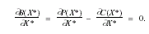
El nivel óptimo de X* es tal que:
Para cualquier vector de X ≥ X*, F ≡ B(X*) – B(X) > 0, midiendo el costo en dólares para la Firma de proveer el incremento X – X* de los factores o actividades que generan utilidad al gerente/propietario. Se determina que el costo, F, es el nivel de X que le brinda utilidad al gerente/propietario.

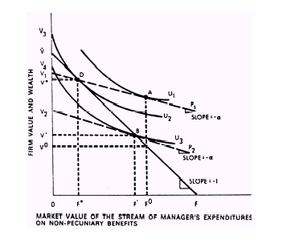

F: Valor de mercado de los gastos corrientes del gerente/propietario en beneficios no pecuniarios.
VF: Restricción que enfrenta el gerente/propietario para la extracción de recursos de la Firma destinados a gastos en beneficios no pecuniarios. Existe una recta similar a ésta para cada nivel de inversión, I. Tiene una pendiente de –1.
OV: Valor de la Firma cuando F = 0. V = valor máximo de mercado de la Firma y X=X*.

- Se asume, I, arbitraria manteniendo constante la escala de la Firma y un salario, W*, fijo para el gerente/propietario que contiene además el F* (beneficios no pecuniarios).
- Los gustos del gerente propietario se representan por las curvas de indiferencia U₁, U₂, U₃, son convexas debido a que la tasa marginal de sustitución entre beneficios no pecuniario y riqueza disminuye en la medida que se incrementan los beneficios del gerente/propietario.
- Si el dueño posee el 100% del patrimonio el valor de la Firma es V* donde U₂ es tangente a VF en un nivel F*. V* es el valor de la Firma si el dueño decide vender el 100% de sus derechos y se mantiene como gerente, con un nivel F* a cero costo para el nuevo dueño. No se puede esperar un comportamiento del gerente a cero costo y F*.
- Si el dueño vende 1-α porción de la Firma, y mantiene α en su propiedad, el gerente/propietario ya no asumirá el costo total de los beneficios no pecuniarios, sino la fracción $1xα porque el comprador de 1-α de la Firma pagará (1-α)V*, manteniendo un reclamo proporcional a 1-α, siendo la restricción del gerente/propietario V₁P₁ con pendiente -α.
- Debido a que el gerente/propietario desea mantener un mismo nivel de riqueza y beneficios no pecuniarios, la V₁P₁, cruza el punto D. Si el gerente/propietario es libre de escoger el nivel de F, sujeto a la pérdida en su riqueza, su bienestar será maximizar incrementando el nivel de consumo no pecuniario. Se moverá a l punto A donde U₁ es tangente V₁P₁, siendo el nuevo valor de la Firma V°, incrementándose el costo de la Firma por beneficios no pecuniarios de por un valor de V* - V°. El gerente/propietario eleva su consumo de benéficos no pecuniarios de F* a F°.
- Si el mercado se caracteriza por expectativas racionales el comprador no pagará (1-α)V* por (1-α) de la Firma.

TEOREMA:. Para un reclamo de la Firma de (1-α), el externo pagará únicamente (1-α) veces e valor que espera, dado que se darán un cambio en el comportamiento del gerente/propietario.

Prueba:
Donde W representa la riqueza total del gerente/propietario toda vez que vendió el reclamo (1-α), So es el pago recibido por la venta y S_{i} es el valor de la fracción de la Firma que le corresponde, αV(F, α).

- V₂P₂ con pendiente -α, representa el trade-off que el gerente/propietario encara entre beneficios no pecuniarios y su riqueza después de la venta. Dado que decidió vender (1-α) de la Firma, su bienestar será maximizado cuando V₂P₂ sea tangente a U₃ y cruce a VF en el punto B, siendo el valor de la Firma V´. Note que la utilidad del propietario se reduce de U₂ a U₃. Él acepta esto porque el dinero que recibe de la venta de parte de la empresa lo utiliza en otros activos que le den mayor beneficio, ya sea reduciendo riesgo o aumentando rentabilidad, que esta pérdida de utilidad. Es decir, se beneficia con la diversificación.
- El Requerimiento que V´ y F´ se encuentren sobre VF es equivalente a requerir que el valor de os reclamos adquiridos por los externos sea igual al monto que él pague. Esto significa una caída en el valor de la Firma de V*-V´, con la equivalente caída en el nivel de riqueza del gerente/propietario, la distancia entre los valores V* - V´ es impuesta por el gerente/propietario, y es la pérdida de valor de mercado engendrado por la relación de agencia y medido por la “pérdida residual” que es equivalente a los costos de agencia emergentes de las actividades de monitoreo y garantías.

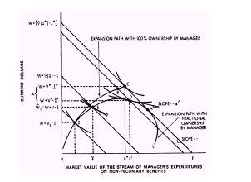
Determinantes de la Escala Óptima de la Firma

Caso de financiamiento con 100% patrimonio. El empresario tiene una riqueza de W, y acceso monopólico a un proyecto que requiere una inversión I, sujeta a retornos decrecientes de escala.
- La riqueza total se mide por la riqueza inicial W más el incremento neto en la riqueza de la explotación de la oportunidad de inversión, V(I) – I, (es el VAN, que como ya sabemos, se lo lleva el propietario.) El valor de mercado de la Firma, V(F,I), depende del nivel de gastos pecuniarios, F, e inversión, I.
- $\overset{−}{V}$(I), es el valor de la Firma cuando F=0, en W + [$\overset{−}{V}$(I*) – I*] y con pendiente igual a –1, representa el lugar de los puntos entre riqueza y beneficios no pecuniarios después de realizadas las inversiones.
- La senda de expansión OZBC representa los equilibrios entre riqueza y beneficios no pecuniarios que el gerente obtuviese si tuviera suficiente riqueza para financiar todos los proyectos con recursos propios. Si el gerente obtuviese recursos externos a cero costo de monitoreo OZBC sería la senda de expansión asociada. Los costos de agencia serían inexistentes.
- La senda de expansión ZEDHL muestra los posibles equilibrios entre consumo de beneficios no pecuniarios y riqueza del gerente/propietario dado el nivel de inversión, en E y D se muestran los diferentes porcentajes de α dado los niveles de I, la pendiente se incrementa por el porcentaje de posesión de la Firma por parte del gerente/propietario y son tangentes a diferentes curvas de indiferencia, en D es el punto de equilibrio que maximiza el bienestar del gerente/propietario dado los costos de agencia, la diferencia de A es la pérdida en el valor de riqueza (valor de la Firma).

El rol de los costos de monitoreo y garantías para reducir los costos de agencia.

- Existen métodos que se emplean para alterar el comportamiento del gerente/propietario y se puedan limitar la captura de beneficios no pecuniarios, como gastos en auditorias, restricciones presupuestarias, sistemas de control, etc.
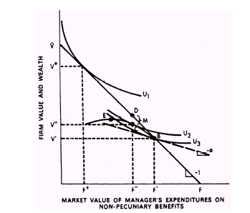
- Se asume que el consumo de F depende de costos de monitoreo, M, y porción de propiedad de la Firma, α, y $∂F∂M<0$, $∂^{2}F∂M^{2}>0$, siendo BCE la restricción presupuestaria derivada de los costos de monitoreo, sin costos de monitoreo el valor de la Firma es V´ y los benéficos no pecuniarios son F´, los externos valoran la Firma, V = $\overset{−}{V}$ - F(M, α) – M, BCE muestra el lugar de los puntos de los
diferentes costos de monitoreo dado un α. Siendo el equilibrio en F´´ y valor de la Firma V´´.

En un mercado eficiente que lleva a cabo estimaciones insesgadas sobre los valores de F y V, los compradores potenciales están indiferentes entre los siguientes contratos:

- Comprar (1-α) de la Firma a un precio (1-α)V´ sin derecho a controlar al gerente.
- Comprar (1-α) de la Firma a un peco (1-α)V´´ con derecho a gasta D-C en monitoreo.

Análisis de autoimposición de restricción (garantías).

- El gerente/propietario es el que incurre en la totalidad de los costos de monitoreo, en la forma de reducción de riqueza. Si el gerente/propietario pudiese realizar gastos para garantizar a los externos que limitará su consumo de F, incurrirá en costos de garantía. Estará dispuesto a incurrir en un costo D – C, siendo el óptimo en C, porque los costos de monitoreo son iguales a los de garantía.

Escala Óptima de la Firma en presencia de monitoreo y garantías.

- Si los accionistas externos monitorean y el gerente/propietario limita sus beneficios no pecuniarios y se incurren en actividades de garantía que permitan a los externos tener seguridad que se limitará F se obtiene la senda de expansión OZG.
- La curva OZC representa la senda de expansión cuando el gerente/propietario posee el 100% de la Firma, la curva ZG representa la senda de expansión cuando éste posee α de la Firma e incurre en gastos M de monitoreo, además de autoimposición de restricciones b. En el punto D no se incurren en gastos de M ni b. El nivel óptimo de M y b son M´´ y b´´; la riqueza del gerente/propietario luego del financiamiento para I es W + V´´ - I´´ - M´´ -b´ y los beneficios no pecuniarios se limitan a F´´. Los costos de agencia asociados a la curva ZG son: A(M´´, b´´, α´´, I´´) = (V* -I*) – (V´´ - I´´ - M´´ - b´´).

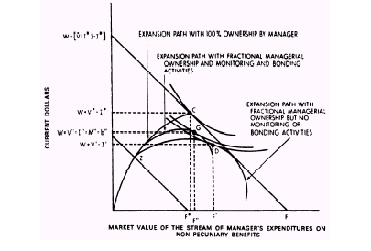
- La Diferencia entre V*, que es la solución eficiente a cero costos de agencia y V´, con costos de monitoreo positivos, es el costo total de agencia. Estos costos son los de “separación y control de propiedad”. La diferencia vertical entre el punto D y V* es la pérdida residual de valor de la empresa, que es la pérdida debido a que ya no es posible monitorear eficientemente. Ante la existencia de las relaciones de agencia, estos costos son inevitables. Por lo que la relación de agencia es no óptima, la solución de equilibrio Paretiano óptima es inalcanzable.
- Los factores que afectan los costos de agencia para lograr una maximización ideal son: a) Preferencias del gerente/propietario por el nivel de beneficios no pecuniarios, b) La facilidad con que pueden ejercer los gerentes sus intereses personales en contraposición con los de la Firma, c) Los costos de monitoreo y garantías, d) Medición y evaluación del gerente, e) Nivel de competencia en el mercado de gerentes. Los costos de agencia además están relacionados con el costo de reemplazar a un gerente, independiente de sí la Firma opera en un mercado competitivo o no, debido a la independencia de entre costos de agencia y estructura de mercado.

III. Algunas preguntas con relación a la existencia de la forma corporativa.

La Pregunta: ¿ Por qué dada la existencia de costos positivos de relación de agencia se encuentra una estructura de propiedad fraccionada?.

- El rol de la responsabilidad limitada implica que cada accionista hace frente a las deudas contraidas honrando hasta el monto de su participación en la Firma. Pero no implica una condición suficiente y este hecho se comprueba por la inexistencia de grandes corporaciones no concentradas en una sola persona.
- La irrelevancia de la estructura de capital que demostrada por Modigliani y Miller (58) indica que ante la inexistencia de costos de quiebra y subsidios fiscales de la deuda el valor de la Firma es independiente a su estructura de financiamiento. Y luego demostraron (1963) que la existencia del subsidio fiscal de la deuda incrementa el valor de la Firma. La irrelevancia de la estructura de capital como teorema se debilita ante la posibilidad que la distribución de probabilidades de los flujos de caja no sea independiente a la ocurrencia de costos de quiebra cuando la razón deuda/patrimonio se incrementa. Los costos de agencia (que se incrementan con el levrage) son un argumento para debilitar el teorema de irrelevancia.

IV. Los costos de agencia de la deuda

- En caso que existen propietarios externos, el gerente/propietario es quien asuma los costos de dicha relación, por lo que surge la interrogante de por que las grandes corporaciones (con un solo dueño) operan con un aporte pequeño de capital y grandes niveles de deuda. Las razones a estos aspectos particulares de costos de agencia están asociadas a la deuda pro efecto incentivo en firmas fuertemente apalancada, los costos que estos incentivos implican y costos de bancarrota.
- Si el agente posee un pequeño porcentaje de la Firma y logra conseguir fondos (deuda) para financiar proyectos externos, existirá una alta probabilidad que invierta en proyectos con altos retornos pero de mayor riesgo asociado disminuyendo su probabilidad de pérdida, trasladándola a los externos.
- Los bonistas pueden suscribir convenios de garantía para que disminuyan el incentivo del agente, pero estos convenios disminuyen el valor de los bonos y se incurre en “costos de monitoreo”. Los bonistas impondrán estas cláusulas hasta el punto en que el beneficio marginal reportado sea igual al costo marginal nominal de cada cláusula. El gerente/propietario tiene incentivos para aceptar el costo impuesto sobre la firma dados los acuerdo ya que estos afectan los flujos de caja futuro de la Firma, reduciendo el valor de mercado de su patrimonio. Es de interés de los dueños del patrimonio externo e interno minimizar los costos de monitoreo.
- La bancarrota y los costos de reorganización son componentes explicativos del costo de agencia que impide que la Firma se financie mayormente con deuda. La bancarrota ocurre cuando el valor de los activos es insuficiente para pagar la deuda contraidas, perdiendo los accionistas los reclamos que tienen sobre la Firma, siendo la pérdida asumida por los bonistas. Si existen no costos asociados a la bancarrota, el valor de mercado de la Firma no debiera alterarse.
- Los costos de agencia desalentarían el uso de deuda corporativa si no existiesen subsidios por el pago de intereses, Modigliani y Miller (1963), y si se perdería oportunidades de inversión que reportarían retornos mayores a los costos de agencia, dado que los recursos del gerente/propietario son limitados.

V. Una teoría sobre la estructura de propiedad corporativa

- Se emplea el término “estructura de propiedad” alternativo a “estructura de capital”, debido a que no se trata un tema de montos relativos de B y S, se considera el S que es mantenido por el gerente/propietario. Se determina las variables.

- S_{i} como patrimonio interno (gerente/propietario)
- S_{o} como patrimonio externo (agente externo)
- B como deuda externa (agente externo)

S = S_{i} + S_{o} valor total del patrimonio
V = S + B valor total de la Firma

- Se busca la razón óptima de B y S_{o}, el tamaño de la Firma Constante, el valor de la Firma dado su tamaño, depende de los costos de agencia, V* es el valor de la Firma cuando costos de agencia = 0, se asume que el financiamiento externo (B + S_{o}) es constante. Se busca determinar $E^{}=S_{o}^{}(B+S_{o})$ .
- En la medida que los mercados de capital son eficientes, los precios de los activos, deuda y patrimonio externo reflejaran de manera instigada los costos de monitoreo y los efectos redistributivos de la relación de agencia, siendo el gerente/propietario el que incurra en estos costos. Para el gerente/propietario la proporción óptima de fondos obtenidos de patrimonio externo y deuda dado un nivel de patrimonio interno es el que se logra a un nivel mínimo de costos de agencia en E.
- Los costos de agencia se componen de costos asociados a la explotación de S_{o} y B, A_{So} (E) y A_{B}(E), siendo el costo total de agencia A_{T} la suma de ambos. En la medida que S_{o} se incrementa, E tiende a uno, por lo que se incrementan los costos de agencia, incrementándose A_{So} (E), En la medida que B disminuye, E tiende a uno, pero los costos de agencia se reducen, porque la posibilidad de transferencia de riqueza del bonista hacia el gerente/propietario disminuye, por lo que los costos de agencia decrecen, caen los incentivos de transferencia, además su participación en cualquier reasignación realizada disminuye por la condición que S_{o} aumenta, por la relación $S_{i}S_{i}+S_{o}$.
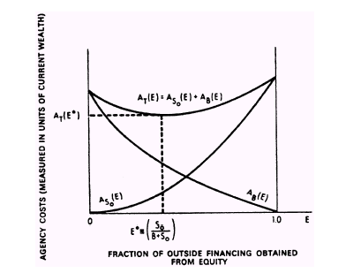
- Los efectos en la escala se definen para 2 diferentes niveles de financiamiento externo, definiendo un índice $K=B+S_{o}V^{}$ de monto de financiamiento externo, se considera K_{o} < K₁ dada una escala. Si se incrementa S_{o}, la participación en la Firma α del gerente/propietario disminuye, incrementándose F, de bienes no pecuniarios, porque su participación en los costos disminuye, incrementando el BMg de las actividades de monitoreo, tendiendo a un nivel óptimo de monitoreo, Los costos de agencia asociados al patrimonio se incrementan en la medida que exista un mayor financiamiento externo, el efecto neto es claro, 1) incremento en los costos de agencia A_{T} (E*, K_{o}) a A_{T} (E*, K₁) y 2) y se incrementa E.
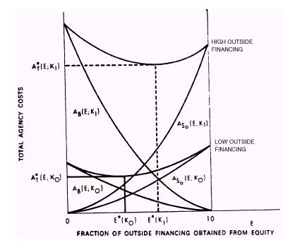
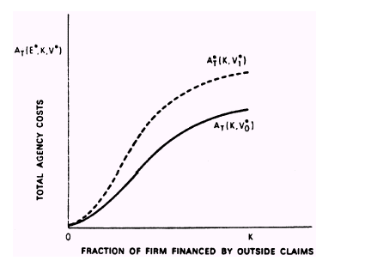
- V*₁ > V*_{o}, la hipótesis subyacente es que a medida que la Firma crece, los costos de agencia se incrementan porque la función de monitoreo es más compleja y costosa. La forma de S de la curva de costo que está en función al % de financiamiento externo presenta en su primer tramo una tasa creciente a bajos niveles de financiamiento externo, para luego e altos niveles de financiamiento externo presentar tasas decrecientes a niveles altos de financiamiento externo.
- Se asumió hasta ahora que el gerente/propietario invierte el 100% de su riqueza en la Firma, evitando costos de agencia que el financiamiento externo implica, prestándose después de haber invertido, pero esto no necesariamente es consistente con la realidad, ya que el gerente/propietario diversifica dado que los retornos de los proyectos no están perfectamente correlacionados, minimizando el riesgo de pérdida, por lo que pagará por evitar el riesgo el monto el equivalente a los costos de agencia.
- La escala óptima de financiamiento externo se determina por la intersección de las curvas de costo marginal de agencia y demanda por financiamiento externo (que está dada por el ingreso marginal que tengo al financiarme externamente), la demanda mide el monto que el gerente está dispuesto a pagar por reducir su propiedad en la Firma para aumentar su diversificación.
La curva de demanda, o ingreso marginal tiene esa forma porque a medida que aumenta k, el propietario se diversifica más, pero este beneficio de diversificarse crece a tasa decreciente (curva de ingreso marginal con pendiente negativa).
La curva de costo marginal también tiene pendiente negativa porque se asume que los costos de agencia crecen a medida que aumenta k, pero a tasas cada vez menores.

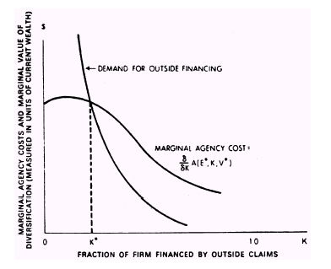

VI. Calificaciones y extensiones del análisis

- Se debe tener en cuenta que las decisiones de inversión no se realizan en un solo periodo, sino que involucra una relación de largo plazo entre financiadores externos y gerente/propietario, por lo que es relevante las condiciones de reputación, en esta perspectiva, los costos de agencia ven disminuirse en la medida que el se anticipan las acciones entre financiadores externos e internos.
- Se debe tener en cuenta que si los financiadores externos tienen derecho a voto por sus acciones en la Firma , el gerente/propietario disminuye el control sobre la Firma asumiendo las juntas directivas un rol preponderante, entonces si los costos de la dispersión deben ser contrapuestos con los costos de agencia control corporativo.
- Considerando la existencia de deuda interna mantenida por el gerente/propietario, se puede lograr alinear intereses de bonistas y accionistas debido a que no se crearán incentivos de transferencia de riqueza, pero es relevante determinar la jerarquía de cada reclamo.
- Se espera que las actividades de monitoreo lleguen a especializarse en aquellas instituciones o individuos que posean ventajas comparativas en el análisis de empresas, existe evidencia que confirma que los precios del título incorporan toda la información disponible en la que gran parte es considerada privada. Pero existe evidencia que actividades de análisis de títulos y fondos mutuos no están reflejando retornos de portafolio, poro que buscar títulos sub valorados implica una pérdida social.
- Se puede plantear la hipótesis relacionada con el hecho de que en industrias donde los efectos incentivo de patrimonio externo o deuda son muy diferentes, se puede esperar que una especialización en el uso de acuerdos financieros con bajo costos de agencia.

VII. Conclusión.

Es evidente que existen muchos agentes en el mercado que voluntariamente entregan parte de su riqueza bajo la tutela de un administrador, enmarcado en relaciones complejas contractuales que limitan las acciones de ambas partes, por lo que surgen costos de agencia, cuyos niveles dependen del marco legal, normativo e imaginación en la determinación de cláusulas restrictivas. Si éstos son relevantes para las corporaciones modernas. En las que existen incentivos a minimizar los costos de agencia para sobrevivir en los mercados competitivos en el que se encuentran.

